Macintosh HD:Users:wmercado:Dropbox (Bay Shore Schools):wmercado:NYSAFLT 2016 materials:snake game-board-template.pdf

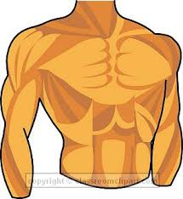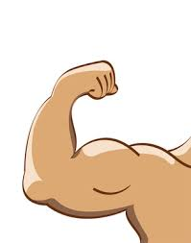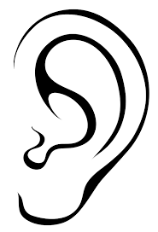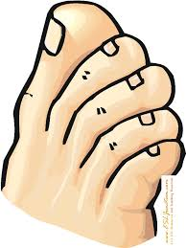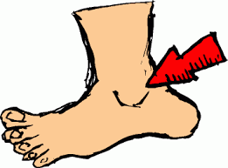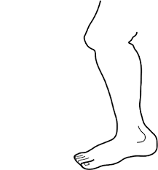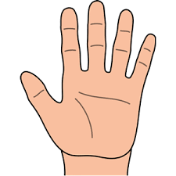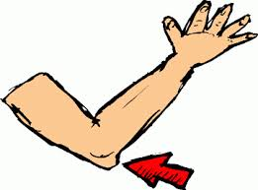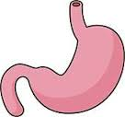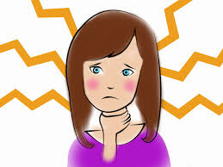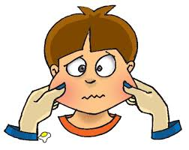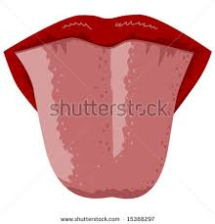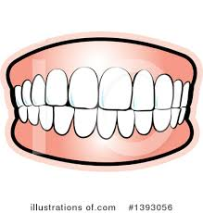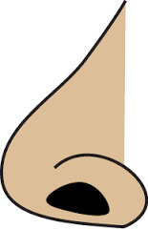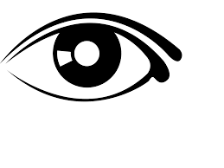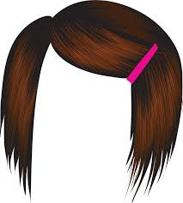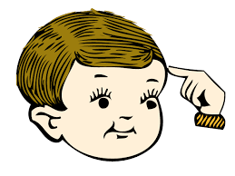Macintosh HD:Users:wmercado:Dropbox (Bay Shore Schools):wmercado:NYSAFLT 2016 materials:snake game-board-template.pdf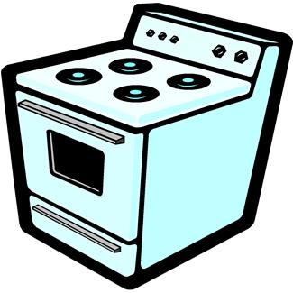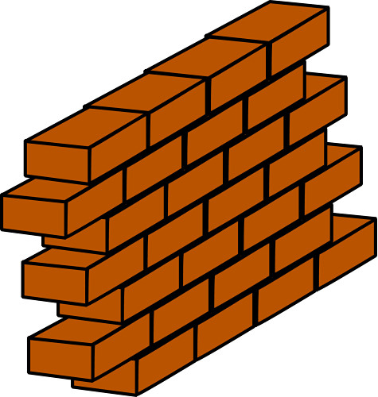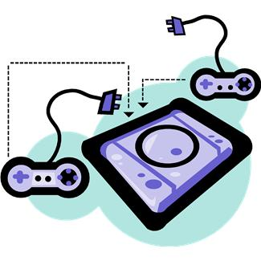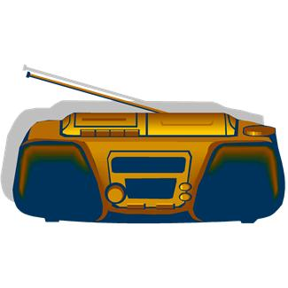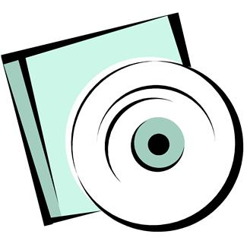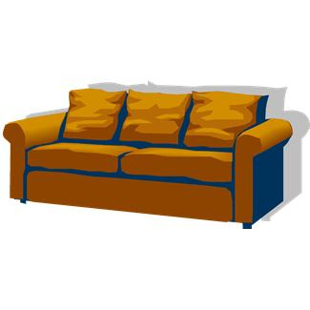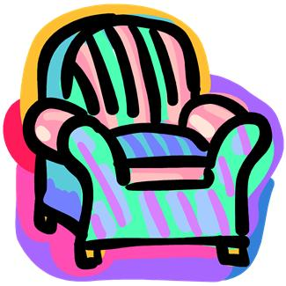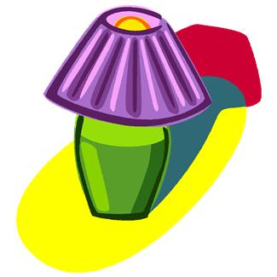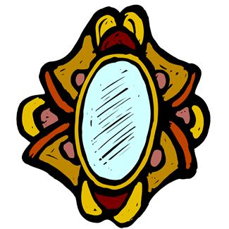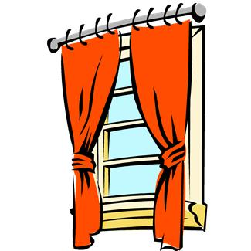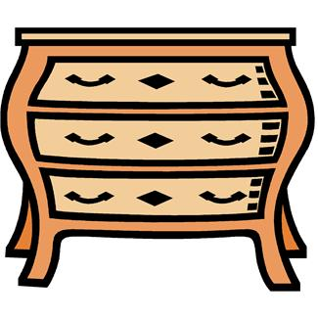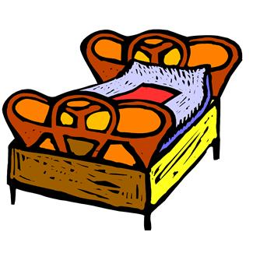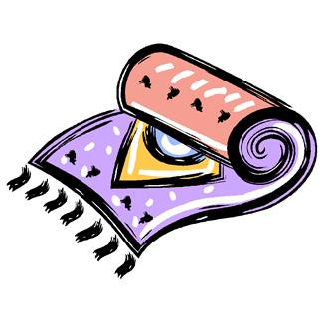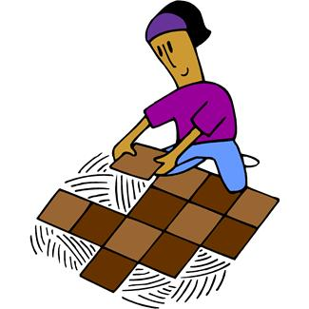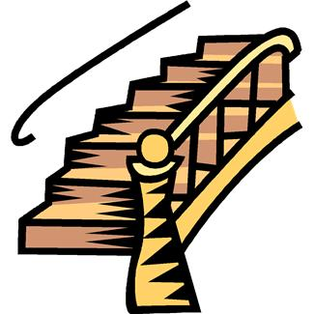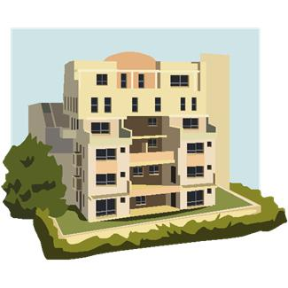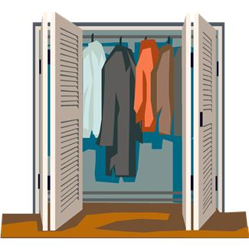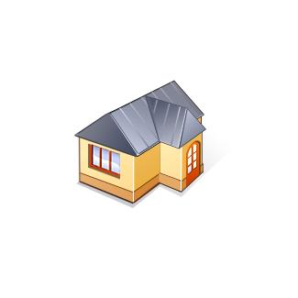

15

1

17

18

¡Empieza!

¡Termina!

La Culebra - B1

20

19

16

14

13

12

11

10

9

8

7

6

5

4

3

2

La cheville

L’oreille

La joue

Le dos

L’oeil

La tête

Les dents

La Culebra – B2

19

18

17

16

15

14

13

12

11

9

8

7

6

5

4

3

1

2

20

19

18

17

16

15

14

13

12

11

10

9

8

7

6

5

4

3

2

1

Macintosh HD:Users:wmercado:Dropbox (Bay Shore Schools):wmercado:NYSAFLT 2016 materials:snake game-board-template.pdf

Commencez

Le nez

La bouche

20

La poitrine

Le coude

La langue

La jambe

La main

L’estomac

Le bras

Les doigts de pieds

10

Les cheveux

Le coeur

La gorge

FIN

¡Termina!

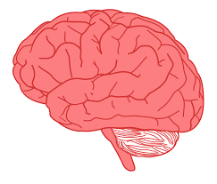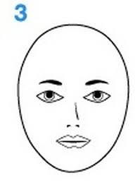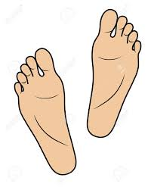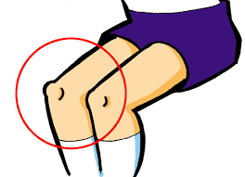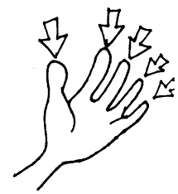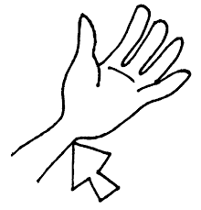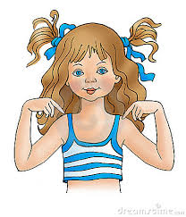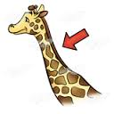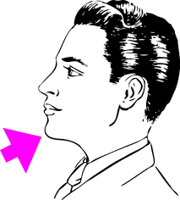Macintosh HD:Users:wmercado:Dropbox (Bay Shore Schools):wmercado:NYSAFLT 2016 materials:snake game-board-template.pdf

18

17

¡Empieza!

La Culebra - A1

20

19

16

15

14

13

12

11

10

9

8

7

6

5

4

3

2

1

La joue

Le cerveau

FIN!

Commencez

Le coeur

La tête

Les cheveux

L’oeil

L’estomac

Les

dents

Le

menton

Les

épaules

Les doigts

9

Le poignet

Les lèvres

La figure

Le bras

Le cou

L’oreille

Les pieds

La poitrine

Les genoux

Le Serpent – A2

20

19

18

17

16

15

14

13

12

11

10

8

7

6

5

4

3

1

2

20

19

18

17

16

15

14

13

12

11

10

9

8

7

6

5

4

3

2

1